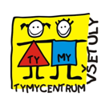

SRPNOVÉ
TYMY ZPRÁVIČKY

2021

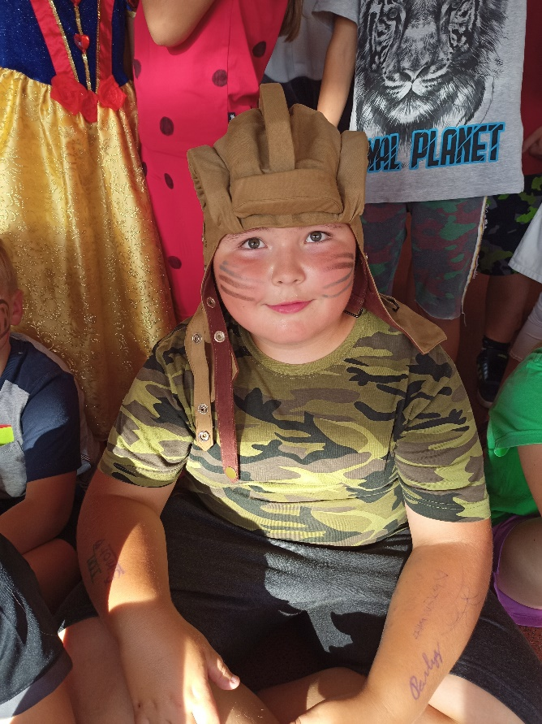
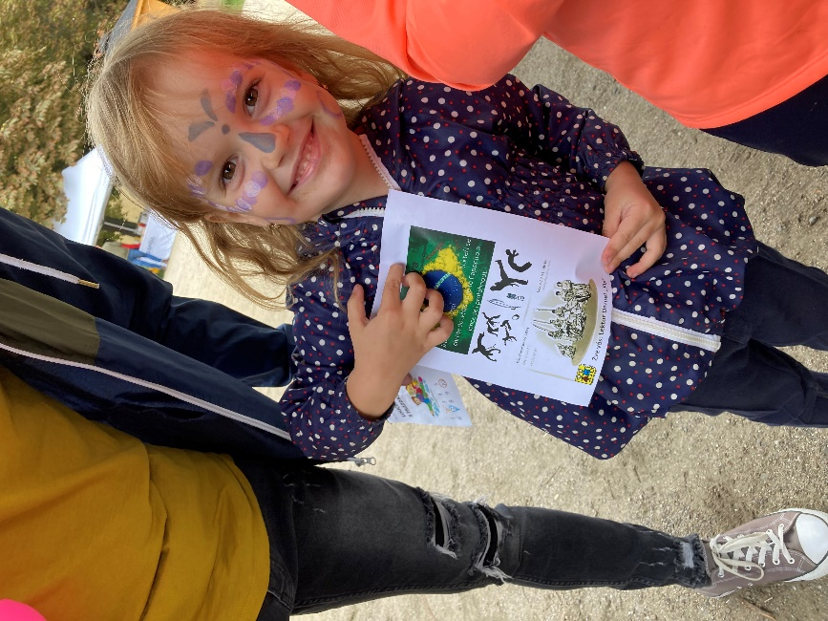
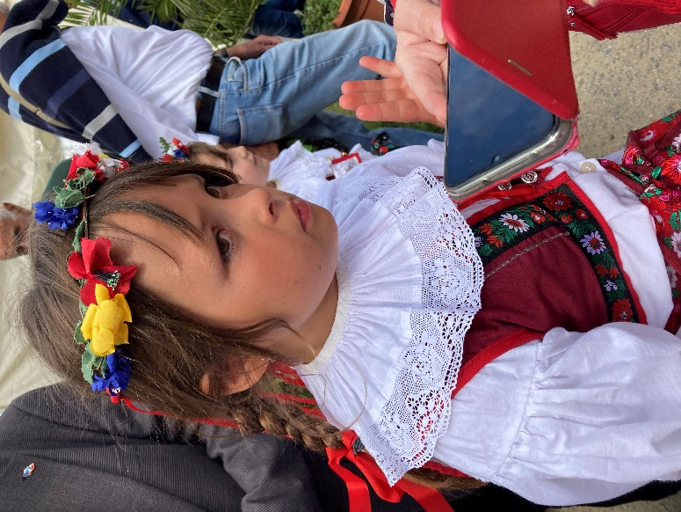

ÚVOD

V srpnu kromě příměstských a pobytových táborů jsme nabídli také 4 letní kempy, které finančně podpořilo MŠMT. Těšíme se, že děti prožijí mezi svými kamarády spoustu pěkných chvil a budou mít krásné vzpomínky na letní dny. V srpnu jsme také posílili náš tým, přijali jsme 3 nové pedagogy volného času-Dana, Vaška a Viktora, věříme, že jejich příchod obohatí naši nabídku různých aktivit pro děti i mládež. Došlo také ke změně v pozici školní asistentky, pozici vystřídala Kája, také ji přejeme ať se jí v nové pozici daří.
Srpen byl také měsícem. Kdy jsme zahájili náborovou činnost, zúčastnili jsme se různých hromadných akcí- Čmelák, Rusavská 50ka, Dožínky,…
Děkuji všem externím spolupracovníkům, kteří nám pomohli zajistit naši rozsáhlou letní činnost. Děkuji také svým kolegům za přípravu a organizaci táborů, letních kempů a všech akcí.
Všichni se těšíme na nový školní rok 2021-2022. Pevně věříme, že to bude rok plný nových zážitků a vzájemného setkávání se.

Za kolektiv pracovníků TYMY

Jarmila Vaclachová
ředitelka

NOVÍ KOLEGOVÉ
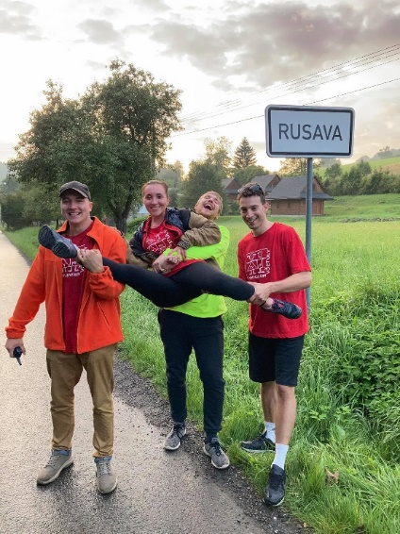
Vítejte v TYMY!
DANIEL KREJČÍ
VÁCLAV FUHRMANN
VIKTOR MALÝ
KAROLÍNA VACLACHOVÁ
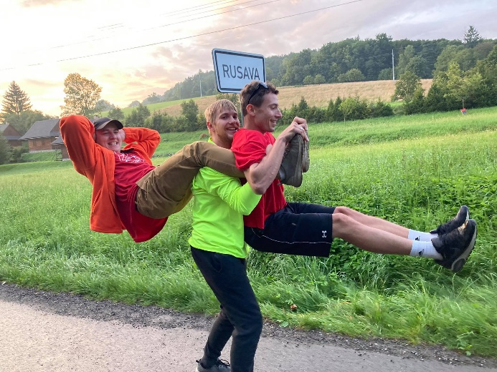

TESTOVÁNÍ BĚHEM PRÁZDNIN

Také v průběhu srpna jsme pro veřejnost zajistili testování PCR testy. Jsme rádi, že této možnosti využilo okolo 600 lidí.
Děkujeme všem za pozitivní reakce a ohlasy. V testování budeme pokračovat ještě i během září!

SPORT CAMP + LEGOHRÁTKY

V prvních dvou srpnových týdnech proběhly vedle dalších příměstských táborů i tradiční Sport camp a loňská novinka Legohrátky.
Sport campu, který má základnu v herně stolního tenisu na Pivovarské ulici, se účastnilo 16 mládežníků. V počtu konání těchto campů je už dvouciferné číslo a byl tradičně zaměřen na stolní tenis, golf a bowling. Nově proběhl i v současné době velmi žádaný nácvik triků na free style koloběžkách. V mezičasech mladí sportovci stíhali ještě míčovky a týmové soutěžní hry. Jako vždy si velmi dobře pochutnali na obědech v restauraci Kanada.
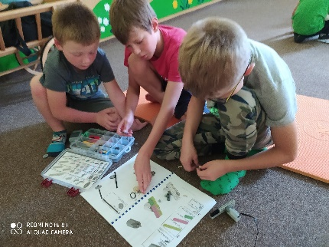
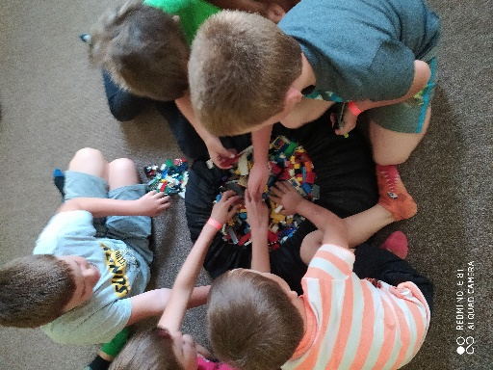
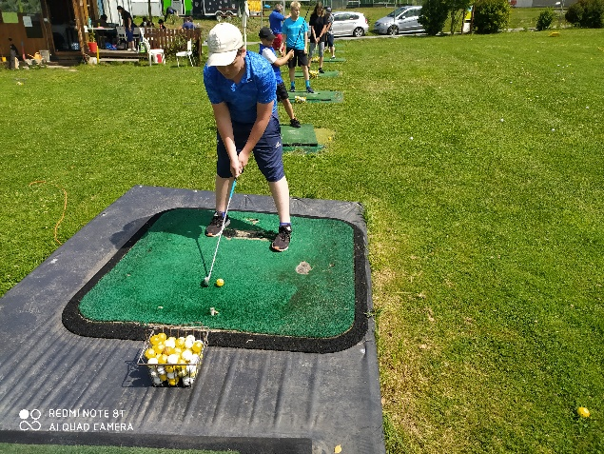
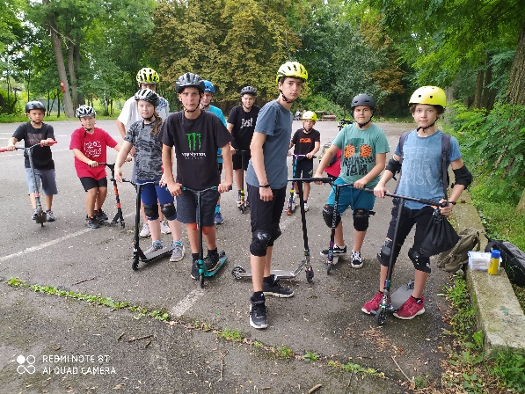
Velké oblibě se těší i Legohrátky, které jsme nabízely letos teprve podruhé. Rychle se zaplnila všechna místa a neměli jsme nouzi ani o náhradníky. Jak už název napovídá, na tomto táboře jsme si převážně hráli s kostičkami Lega i když nechyběl ani výlet. Původně plánovanou Galaxii jsme vzhledem k epidemiologickým předpisům měnili na výlet ke koním, ale určitě nikdo nelitoval. Ve stájích v Pacetlukách si děti zajezdily na koních a prohlédly zvířata na statku. To se jim velice líbilo, ale zcela bezkonkurenční bylo dovádění na balících slámy, které nadšením dětí předčilo i tu Galaxii. Během bezvýletových dnů jsme skládali z kostiček statické i pohyblivé modely na oblíbená témata: např. Avengers, Star Wars, Harry Potter, Piráti atd. Na závěr si účastníci pozvali své rodiče na předváděčku nejzdařilejších modelů.
Martina Sigmundová

IN-LINE SAZOVICE
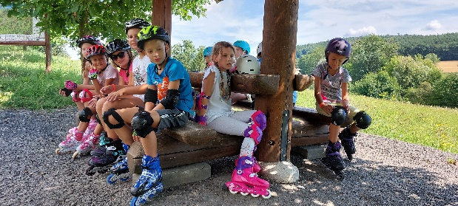
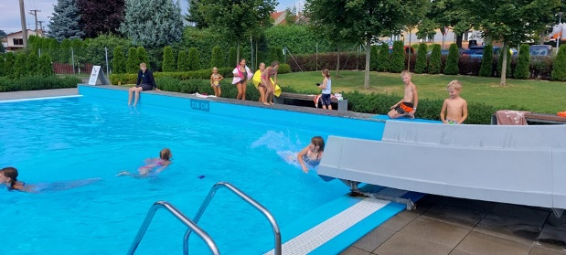
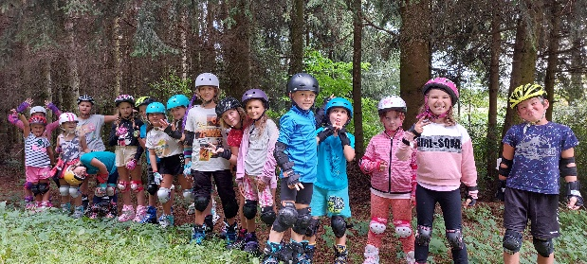
Opět po roce se konal příměstský tábor Inline Academy v Sazovicích. Pro velkou oblibu je tábor hojně navštěvovaný, a pro spoustu bruslařů je to každoroční tradice. V pondělí po proškolení o bezpečnosti, krátké přípravě a rozcvičce jsme rozdělili bruslaře na skupiny a rozjeli program. Nejvíce táhla děti voda a brusle, takže jsme využívali bazén s atrakcemi a nedalekou inline stezku. Navštěvovali jsme i tělocvičnu, kde se děti naučili novým hrám, a pořádně se vyblbnuly. Tábor jsme zakončili za hojné podpory rodičů – ukázkou dovedností.
Děkujeme všem dětem za krásný týden plný sportu, úsměvu a zábavy!
Viktor Malý, Václav Fuhrmann

TYMYDANCE
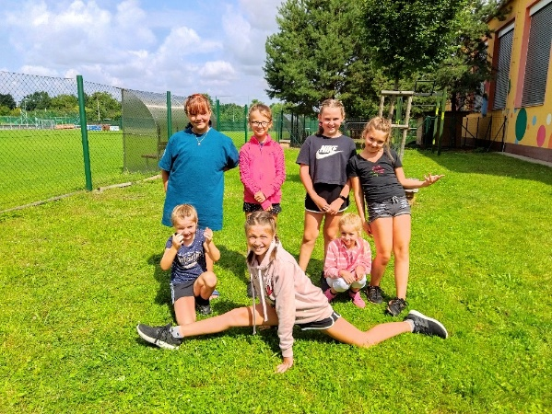
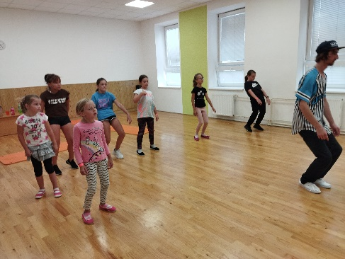
První srpnový týden se v SVČ TYMY konal příměstský tábor-TYMY DANCE. Taneční tábor byl zaměřen na různé taneční styly, hlavně však na street dance, který učil skvělý lektor Michal, kterého si všechny děti velmi oblíbily! Další velmi oblíbenou lektorkou byla Bára, která mladé tanečníky naučila nové tance a kroky. Zpestřením tanečního programu bylo také tancování afrických tanců s Aminou. Děti celý týden poctivě trénovaly, aby se v pátek mohly předvést rodičům, kteří byli velice mile překvapeni, co vše se jejich děti za pět dnů naučily. Všichni tanečníci strávili také v TYMY společné přespání v rámci kterého proběhla Talentová show. Do které se většina zapojila.
Velké poděkování si zaslouží vedoucí a taneční lektoři za skvěle připravený program! Poděkování patří také všem tanečníkům za jejich aktivní přístup k tanci!
Karolína Vaclachová

ČAROVÁNÍ S PŘÍRODOU

Příměstský tábor ČAROVÁNÍ S PŘÍRODOU byl určen nejmenším dětem předškolního věku. Tento tábor vedla naše externí spolupracovnice Bára Velčovská. V průběhu tábora se děti hodně skamarádili a stala se z nich dobrá parta!
Dozvěděly se toho mnoho o přírodě, bylinkách, zahrály si spoustu her a také se naučily několik nových výtvarných technik.
V pátek předvedly rodičům, co všechno se na táboře naučily. Uspořádaly malou zahradní slavnost i s ukázkou prací ale i ochutnávkou různých receptů z přírody.
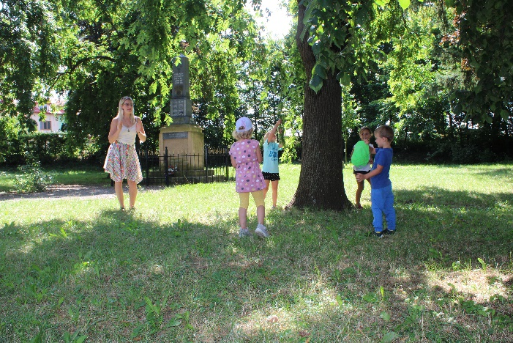
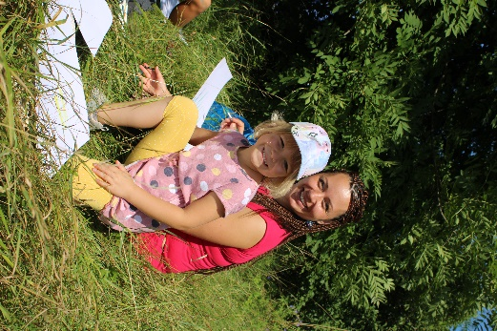
Děkuji vedoucí i dětem za krásnou atmosféru, kterou na táboře vytvořili!

Jarmila Vaclachová

LÉTO NA KONI
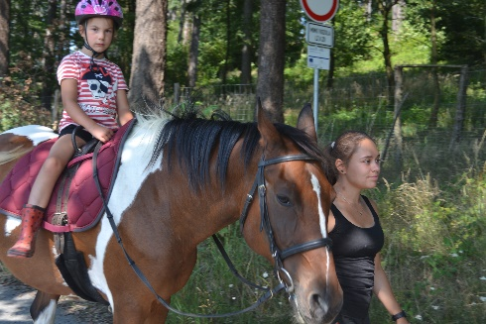
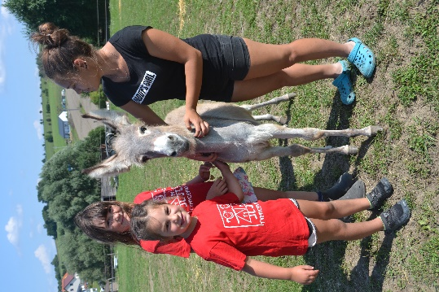
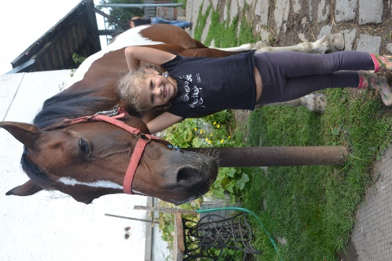
Na letošní prázdniny připravilo SVČ TYMY ve spolupráci s paní Vlaďkou Caletkovou příměstský tábor ´´Prázdniny na koni´´, který se konal ve stáji Caldi Pacetluky. Na tento tábor se přihlásila samá děvčata, kterým byl připraven bohatý a zajímavý program. První tři dny si děvčata vyzkoušela vyjížďky ve dvojicích, před každou vyjížďkou musely koně ohřebelcovat, osedlat, nasazovat ohlávky a po každé vyjížďce bylo nutné koně odsedlat a vyčistit kopyta. Poslední dva dny probíhal program na jízdárně, kde si dívky vyzkoušely samy ovládat koně. Program ve stáji byl tou hlavní náplní, kromě koní se děvčata také potěšila s oslíky, kravičkami, ovcemi, kozami, králíky atd. Další táborový program probíhal na výletišti v Pacetlukách, v obecních prostorách a SDH. Zde pro děvčata bylo připraveno spoustu zajímavých aktivit např. jízda na koloběžkách, skateboardu, skákáním na trampolíně. Pro holky byly připravené dobrodružně-naučné stezky po fáborkách. Měly také možnost vyrobit si keramické reliéfy s přírodními motivy, vyzkoušely si také tiskátka s motivy hmyzu, povozily se ve vagonku (několikaleté práce) na zahradě Josefa Trhlíka, či absolvovat prohlídku papoušků u místního chovatele. Týden v Pacetlukách velmi rychle uběhl. Zajímavý program umocnilo velice krásné počasí. Na závěr tábora dívky našly poklad, který byl sladkou tečkou za celotýdenním snažením. Veliké díky zaslouží stáj Celdi Pacetluky – paní Vlaďka Caletková a také Markéta Popelková. Děkujeme také obci Pacetluky za prostory, které nám poskytly. Velký dík patří taky Evě Rudolfové za vedení tábora a Daně Rudolfové za obětavou pomoc se zajištěním stravy!
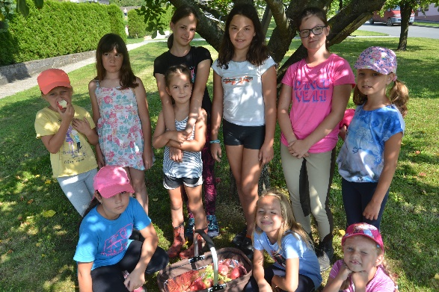
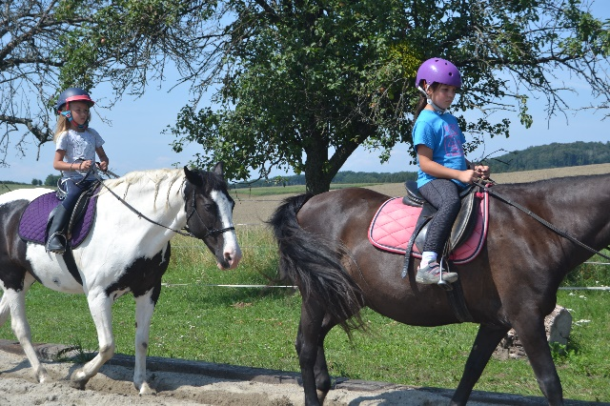
Jarmila Vaclachová

TÁBORY V BESKYDECH-HOTEL P. BEZRUČ

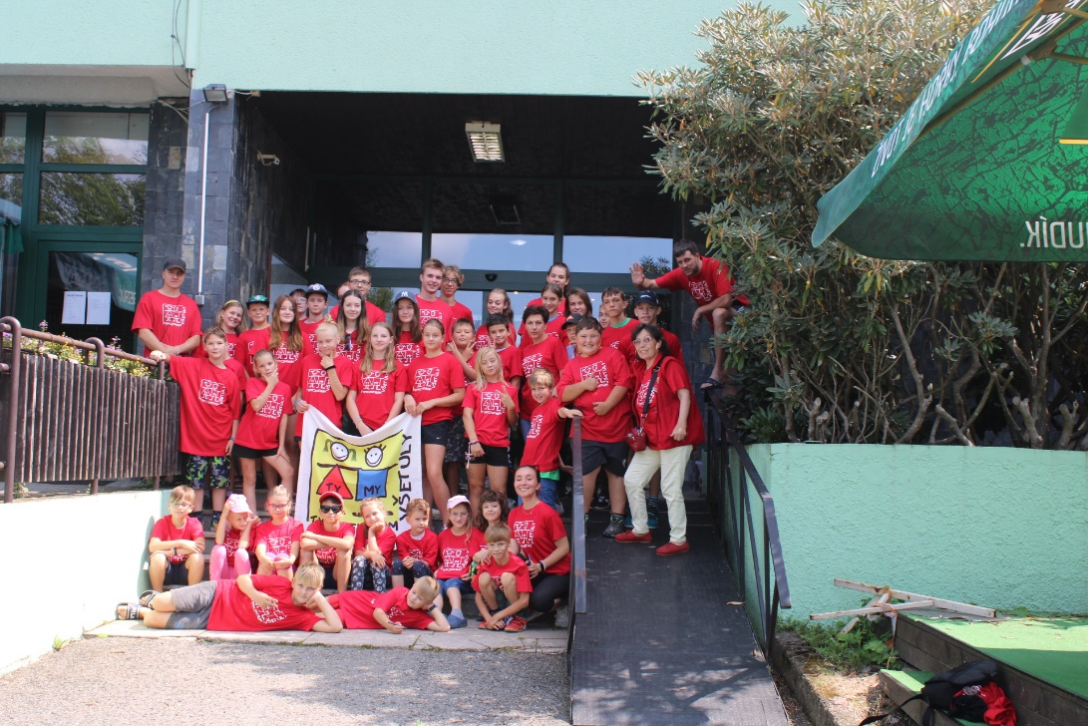
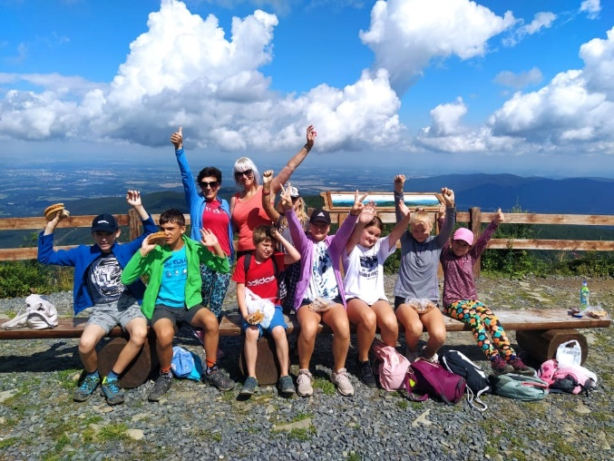
O letošních prázdninách jsme již po dvanácté nabídli zajímavé táborové aktivity tentokrát na horském hotelu Petr Bezruč přímo v srdci Beskyd. 9. srpna jsme se vydali vstříc prázdninovému dobrodružství. Děti byly rozděleny do různých zájmových skupin- Za sportem do Beskyd, Duhový tábor, Taneční léto s Olgou, S angličtinou kolem světa, Letní pokusohraní, Parkour academy, Mladý animátor a Deskohráči. Každý tábor si v Beskydech žil 5 dnů svým speciálním programem. Jednotlivé tábory pak spojovaly společné večery u táboráku s písničkami a kytarou, ranní rozcvičky, večerní nástupy, táborová olympiáda a karneval. Děti se naučily spoustu nového – seznámily se s morseovkou, poznávaly přírodniny, atd… Novinkou letošního roku byl pobyt v bazénu, to se dětem ohromně líbilo a bazén si velmi užily. Vzhledem k tomu, že hotel Petr Bezruč leží v ideálním místě, odkud vychází turistické značky na Lysou horu, tak jsme si nemohli ani my tuto túru odpustit. Pro mnohé děti to byla velká výzva, do které ale šly velmi odhodlaně. Na zdolání této náročné túry byli všichni patřičně hrdi a také nadšeni nádhernými výhledy a scenériemi, který jim výstup na Lysou horu zprostředkoval. Všechny tábory měly velmi zajímavý program, tanečnice se během pobytu naučily různé taneční styly a zvládly také novou choreografii, kterou předli v pátek při návratu rodičům. Děti z Duhového tábora se naučily několik zajímavých technik – malování na textil, vytvářely pískové mandaly a pracovaly také s přírodním materiálem. Ze svých výtvarných prací uspořádaly výstavu ve vstupní hale hotelu, kterou všichni kolemjdoucí obdivovali. Vedoucí pro děti tábora Parkour academy a Za sportem do Beskyd připravili pro děti také velmi pestrý program, při kterém využili všech možností, které areál hotelu Petr Bezruč nabízel – hlavně tělocvičnu, venkovní hřiště a bazén. Mladí animátoři pod vedením profesionální animátorky Aminy, během týdne vytvořili krátký film a pronikli do základů animace. Táborníci z tábora S angličtinou kolem světa pod vedením Jenni a Aminy si hravou formou procvičovali anglická slovíčka, která se snažili spojovat do vět a používat je v běžné konverzaci. Angličtinu procvičovali nejen v učebně, ale i v tělocvičně při venkovních hrách a při výstupu na Lysou horu. Novinkou letošního pobytu v Beskydech byl tábor pro zájemce o deskové hry. Během tábora si účastníci deskohraní zahráli spoustu zajímavých deskovek – Krycí jména, Sochy, 3iQ, Putování čarodějů, Double, Desítka a další. Vyvrcholením bylo noční hraní deskovek, které se dětem moc líbilo, a vydržely do pozdních nočních hodin. Během pěti dní si děti a dospěláci prožili letní táborové dobrodružství, navázala se nová kamarádství a přátelství. Rekreační hotel Petr Bezruč poskytl dětem vše, co bylo třeba! Celý táborový program umocnilo krásné slunečné počasí, které panovalo po celou dobu tábora. Děkujeme vedení horského hotelu Petr Bezruč za vstřícnou a vzornou spolupráci. Poděkování si zaslouží také všichni dospěláci, kteří pro děti pobyt připravovali. Na závěr děkuji také všem táborníkům za společné super zážitky a těšíme se na společné potáborové setkání, které by se mělo uskutečnit 10. – 11. září v SVČ TYMY Holešov.
Jarmila Vaclachová
SPORŤÁK II.

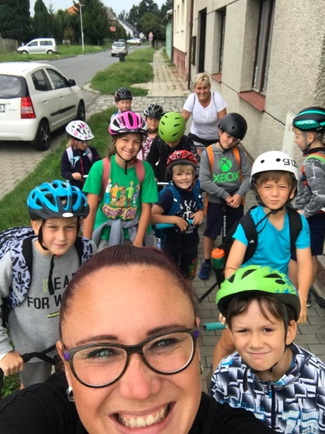
Příměstský tábor SPORŤÁK II. Byl zaměřen hlavně na sportování všeho druhu. Tábor vedly Darina a Pavlína Pissetovy.
Děti si vyzkoušely spoustu různých sportů, zahrály různé míčové hry. Ve čtvrtek se děti vydaly na koloběžkách po cyklostezce až do Žop. Vyvrcholením tábora bylo noční přespání v TYMY.
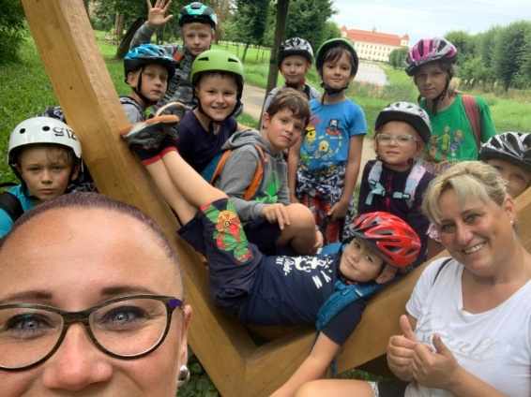
Večer se děti společně sešly u táboráku, opekly špekáčky, zazpívaly táborové písničky společně s Ladislavem Pešákem, který mezi děti přišel s kytarou. Po večerním programu se děti „ubytovaly“ společně v tělocvičně.
Týden se sportem rychle uběhl, v pátek se děti nerady loučily se svými vedoucími a všichni si slíbili, že se opět za rok uvidí!
Děkuji vedoucím za jejich aktivní přístup a skvěle připravený program!
Jarmila Vaclachová

TRPASLIČÍ LÉTO

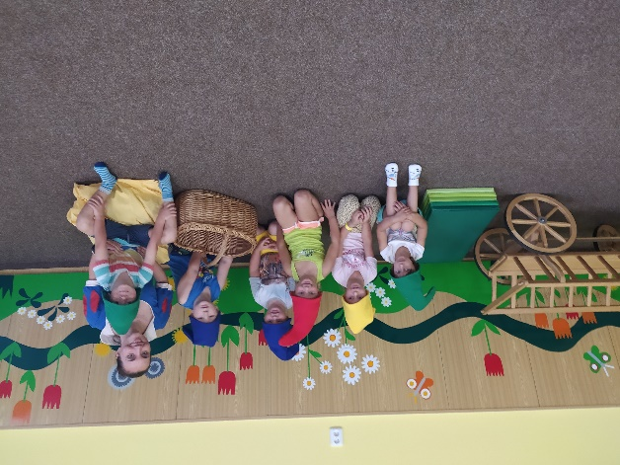
Příměstský tábor TRPASLÍČÍ LÉTO byl určen nejmenším táborníkům ve věku do 5ti let, tak jak napovídá název, tento tábor byl zaměřen pohádkově. Provní den děti přivítala Sněhurka, která si pozvala na pomoc trpaslíky, společně s dětmi si pak zatancovala a tím zahájili celotýdenní program. Každý den byly pro děti připraveny zajímavé aktivity-sportovní, výtvarné, rukodělné. I když se na tomto táboře byly děti předškolního věku, přesto toho mnoho zvládly a v pátek se mohly pochlubit rodičům krátkým programem a krásnými výroky.
Děkuji Romaně Čupové za přípravu programu, Janě Ivánkové a Tereze Beňové za organizaci celého týdne. Všem dětem patří velká pochvala za to, jak přistupovaly k plnění všech táborových úkolů!
Jarmila Vaclachová
LÉTO S ROBOTIKOU

Příměstský tábor LÉTO S ROBOTIKOU se letos konal již po několikáté. Měli jsme velkou radost, že v letošním roce byl o tento tábor velký zájem. Táborový program připravil náš externí spolupracovník Karel Hrnčiřík ve spolupráci s novým kolegou Vaškem Fuhrmannem.
Největší část programu byla věnována práci v dílně, kluci stavěli různé elektrické obvody, učili se spoustu nových věcí, probírali základy fyziky, někteří dokonce pájeli. Základem byly stavebnice BOFIN 300 A 500 a WOLTÍK 2 a 3, které si kluci velmi oblíbili.
Program byl doplněn také sportovními aktivitami v tělocvičně, kde si kluci zahráli různé míčové hry. V programu nechybělo pouštění dronu a také hledání kovových předmětů mini hledačkou.
Ve čtvrtek se uskutečnilo i přespání, které si všichni moc užili!
Jarmila Vaclachová

VESELÉ MALOVÁNÍ
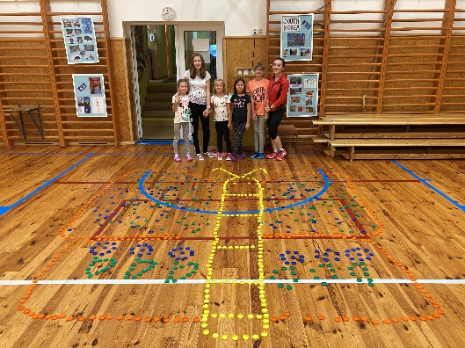
Příměstský tábor-VESELÉ MALOVÁNÍ se konal úplně poslední srpnový týden. Celý týden se nesl ve znamení výtvarky, tvoření a dobré nálady. Všechny tábornice, výtvarnice, byly velmi šikovné, za týden se toho stihly hodně naučit, skamarádit se mezi sebou a zažít spoustu zábavy.
Každý den zkoušely nové výtvarné techniky, také hrály všelijaké soutěže, luštily kvízy, tancovaly a sportovaly.
V pátek před skončením tábora proběhla krátká vernisáž, na kterou všechny tábornice připravily vlastnoruční pozvánky. Na začátku vernisáže tábornice rodičům zazpívaly písničku, kterou se během tábora naučily a poté si společně s rodiči prohlédly všechna díla. Na závěr následovalo smutné loučení. Všichni jsme si slíbili, že se zase za rok určitě sejdeme.
Vaclachová Karolína

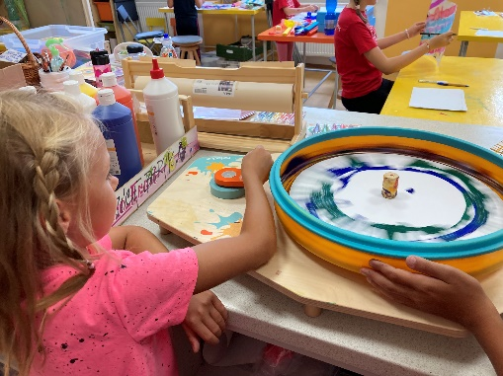
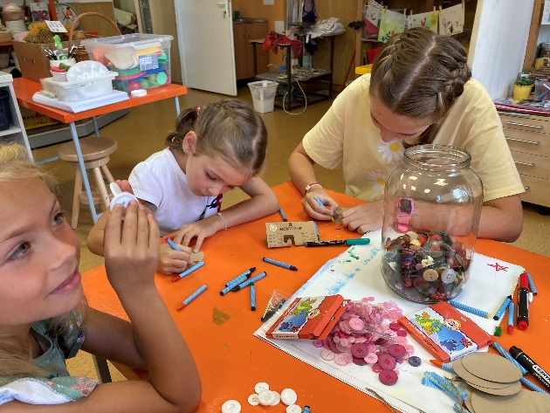

LETNÍ KEMPY

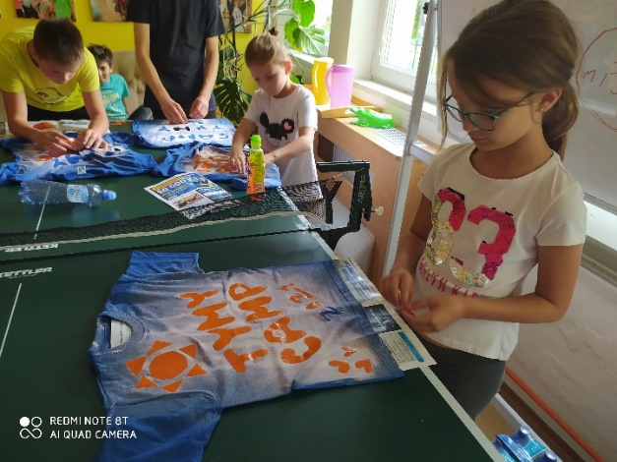
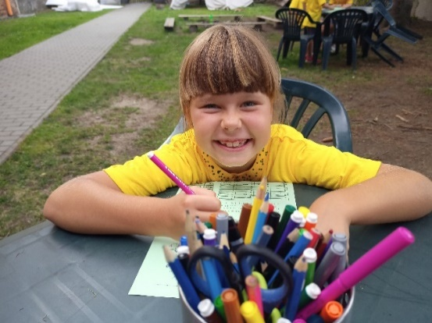
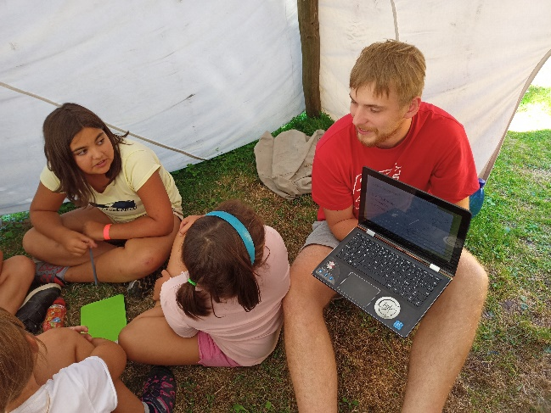
MŠMT v letošním roce reagovalo na vzniklou situaci a uvolnilo ze svého rozpočtu téměř 3 mil. korun na pořádání Letních kempů. Do výzvy se mohly zapojit různé spolky, nadace a také střediska volného času. I když finanční podpora SVČ byla ze stravy MŠMT pouze 1/3 nákladů, přesto jsme se do výzvy zapojili a získali tak finanční prostředky na pořádání 4 letních kempů. Tyto kempy se konaly v průběhu měsíce srpna, byly určeny vždy pro 15 dětí. Letní kempy byly pro rodiče zcela zdarma! V rámci kempu probíhal velmi zajímavý program, jehož hlavním cílem byla socializace dětí, jejich zapojení do kolektivu, vzájemná komunikace, spolupráce, atd….. Každý kemp, který SVČ připravilo, byl zaměřen na jinou aktivitu: Roztančené TYMY – na tomto kempu se hlavně tancovalo, děti se naučily několik tanečních stylů, kromě toho si také vyráběly trička, luštily rébusy a luštěnky a také si pořádně zabubnovaly. Kemp Veselé sportování byl zaměřen především na různé sportovní aktivity, míčové hry, gymnastiku a různé netradiční sporty. Kromě sportování se děti také „vzdělávaly“ a to zábavnou formou při plnění různých křížovek a rébusů. V týmech pak děti po celý týden zpracovávaly projekt na téma olympijské hry. Na závěr kempu pak tento projekt před sebou vzájemně prezentovaly. Na letním kempu Barvy duhy se hlavně tvořilo a malovalo. Během týdne děti vytvořily několik krásných prací z batiky, pískové mandaly, trička, atd…. Také na tomto kempu se děti část dne „učily“, vzájemně spolupracovaly, měly také sportovní aktivity a veselou angličtinu s Jenni a Aminou. Poslední kemp se konal v úplném závěru prázdnin s názvem Kolotoč zábavy. Na tomto kempu si děti vyzkoušely různé aktivity – sportovní, výtvarné, taneční, jumping trampolíny, atd….. Mezi děti zavítala pracovnice Eurocentra Zlín, která pro ně připravila zábavné odpoledne na téma „Putování po Evropě“. Děti také v tomto kempu opakovaly zábavnou formou učivo, vydaly se do zámku, kde měly připraveny různé aktivity a také si společně zazpívaly. Všechny letní kempy byly velmi dobře hodnoceny dětmi i rodiči. Máme radost ze všech pozitivních zpráv, emailů a dopisů. Jsme moc rádi, že jsme mohli tyto kempy uskutečnit, děkujeme MŠMT za finanční podporu!
Jarmila Vaclachová
CHORVATSKO-IGRANE

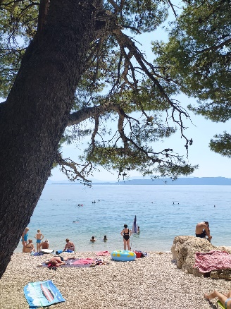
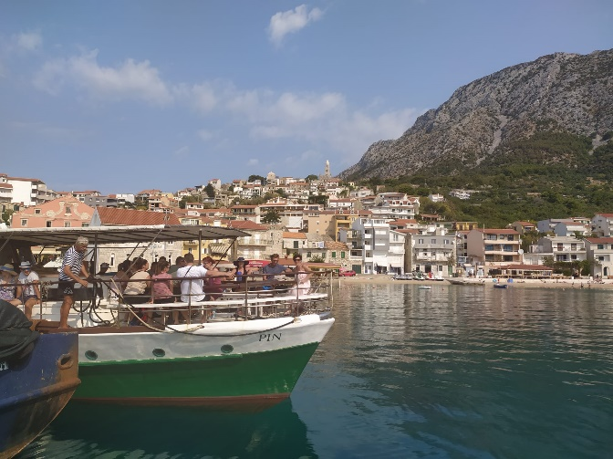
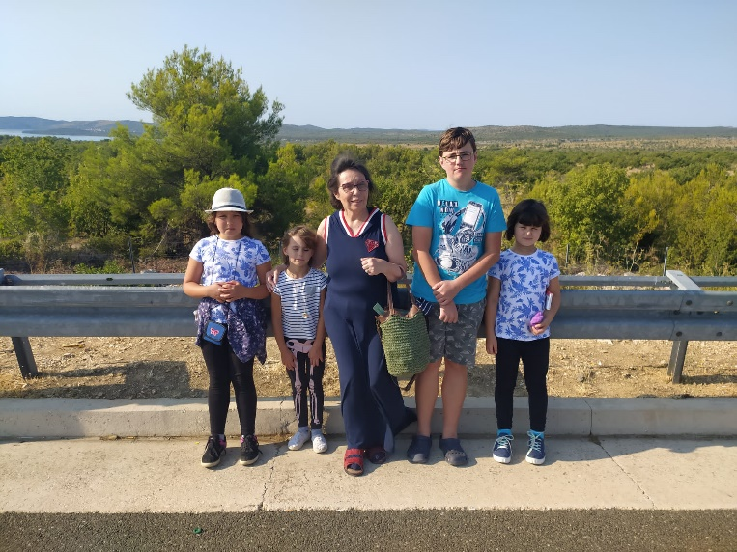
Po roční přestávce, zaviněnou epidemiologickou situací jsme v letošním roce opět uskutečnili ozdravný pobyt pro rodiny s dětmi v chorvatském Igrane. Na týden se naším domovem stalo malebné městečko Igrane, které se rozprostírá přímo na pobřeží Jaderského moře, kulisu mu tvoří pohoří Biokovo. Kromě koupání v moři a sluníčka, si účastníci zájezdu mohli vybrat z bohaté nabídky výletů. Někteří se vydali na nejvyšší horu Biokova Svatý Jura. Mikrobusem jsme vyjeli až do výšky 1762 metrů. Obdivovali jsme zde krásnou faunu i flóru a žasli jsme nad krásnými scenériemi a umem místních řidičů. Prožili jsme také krásnou plavbu lodí po Jadranu do zátoky Malaska, kde jsme se koupali a slunili. Odtud jsme pak pluli do Podgory, mezitím jsme měli na lodi fisch piknik. Krásný výlet byl také do Dubrovníku. Po cestě jsme obdivovali krásy městečka Ston na Pelešaci a procházka večerním Dubrovníkem byla nádherným vyvrcholením a třešinkou na dortu. Zážitkem plným adrenalinu byla jízda na raftech na řece Cetina, kterou si vychutnala skupinka aktivních seniorů. Letovisko Igrane poskytlo všem účastníkům ty nejlepší podmínky k rekreaci a odpočinku. Určitě budeme dlouho vzpomínat na krásná zákoutí a různé malebné scenérie tohoto městečka. Nádherným zážitkem bylo sledovat západ slunce… Moře bylo teplé a děti i rodiče si užili sluníčka, vodních hrátek, výletů i legrace. Velmi bych chtěla poděkovat všem účastníkům, malým i velkým, za úžasnou atmosféru, kterou společně vytvořili. Velký dík patří dopravní společnosti Cross europe s.r.o. a také řidičům manželům Češkovým za jejich bezpečnou jízdu. Těšíme se na další pobyt u moře, určitě se i v příštím roce vydáme na závěr prázdnin do Igrane. Budeme moc rádi, když se s námi vydáte i Vy! Dobro došli.
Jarmila Vaclachová
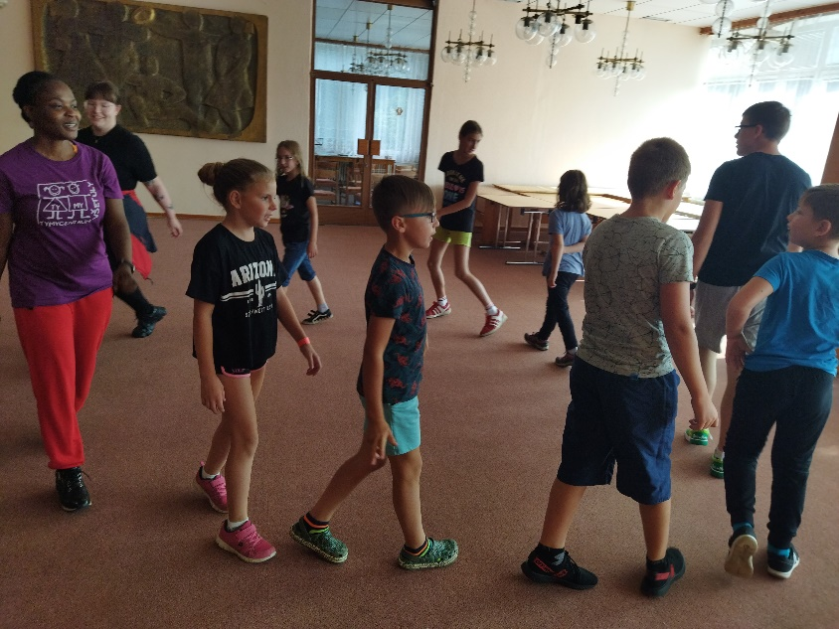
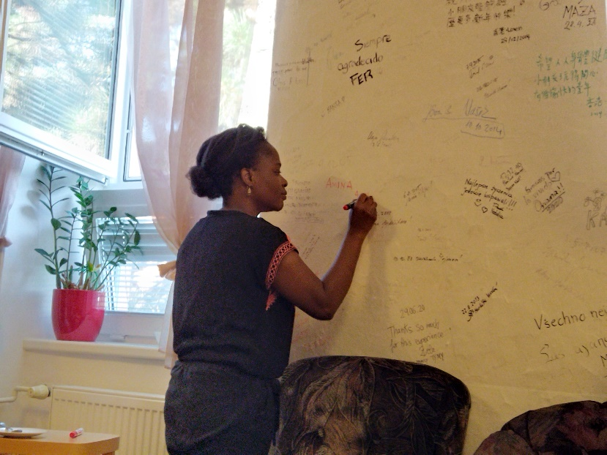
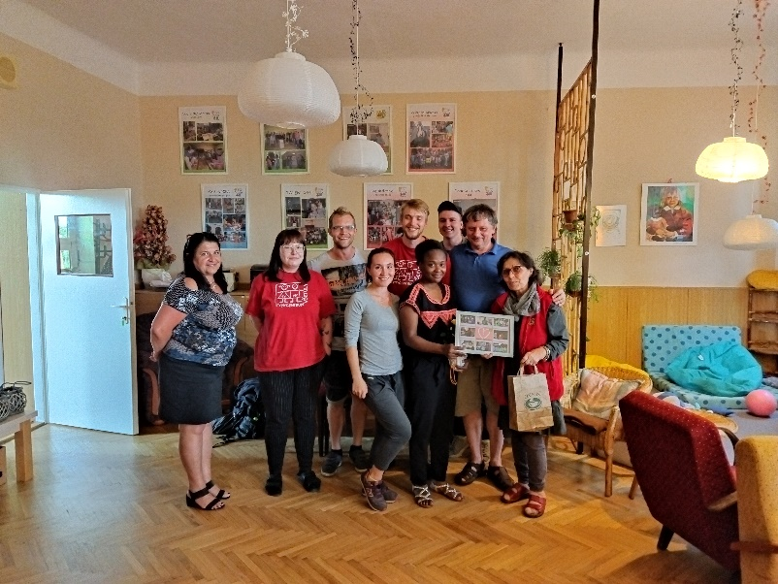
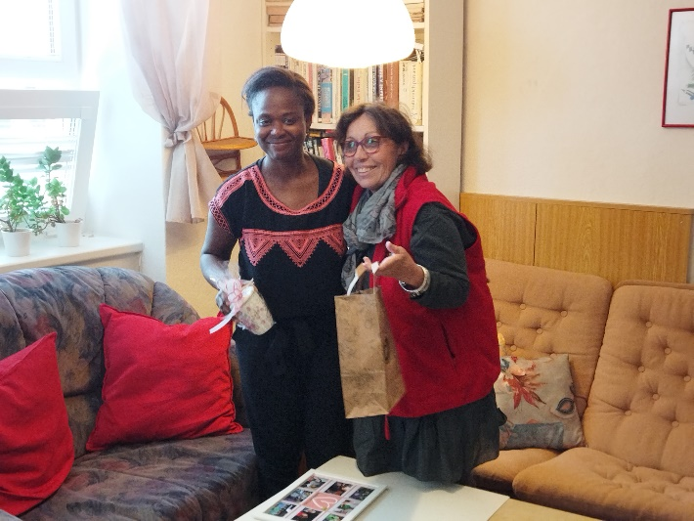
Čas rychle běží a tak také rychle uběhly čtyři roky, které společně s námi strávila Amina z Nigérie. Amina v době před čtyřmi roky dokončovala studium na UTB – filmovou animaci. K nám jí přivedla náhoda! Hledali jsme rodilého mluvčího na náš příměstský tábor a Z UTB nám dali kontakt na Aminu. Amina se v Tymy a v Holešově zabydlela. Později jsme jí pomohli obstarat pozici rodilé mluvčí na základních školách v Holešově a v Kostelci u Holešova. Celou dobu spolupracovala také s Tymy, vedla kroužek Animáček a Anglickou konverzaci. V létě se účastnila také našich příměstských a pobytových táborů. Za dobu působení v Tymy nám přiblížila svoji rodnou zemi Nigérii, poznali jsme tradice, historii a také současnost. Ochutnali jsme také Nigeríjské speciality a naučili se tradiční tance. Na konci srpna Amině skončil projekt a ona změnila své působiště - přesídlila se do Prahy. Ještě před jejím odjezdem jsme pro ni uspořádaly rozlučku. Amině jsme poděkovali za její působení v Tymy. Popřáli jsme jí do dalšího života hodně štěstí a úspěchu. Věříme, že naše přátelství bude pokračovat i nadále a těšíme se na další setkávání v Praze či Holešově.
LOUČENÍ S AMINOU
Jarmila Vaclachová

Holešovský ČMELÁK

Tradiční akcí které se o prázdninách účastníme je 4melák. V letošním roce se akce konala 7. a 8. 8.2021. Oba dva dny jsme měly nabitou akci svůj stánek, kde jsme pro děti připravili zajímavý program - malování na obličej, různé sportovní aktivity a tvoření mega bublin. Měly jsme velkou radost, že o naše aktivity děti měly zájem a společně s námi strávili i spoustu času. Děkujeme Holešovským modelářům za pozvání na jejich tradiční akci a přejeme jim hodně úspěchů do dalších let.
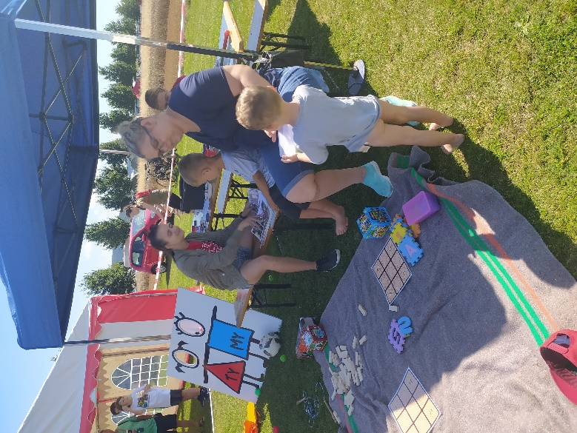
Martina Sigmundová

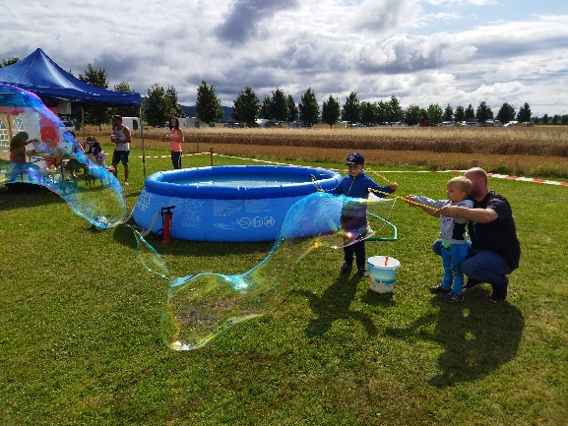

RUSAVSKÁ 50KA

V sobotu se uskutečnila sportovní akce na Rusavě. Tato akce je tradiční. SVČ Tymy mělo zde již tradičně stánek s atrakcemi-bubliny, malování na obličej, sportovní hrátky atd.
Na Rusavě se nám moc líbilo, celý den bylo krásné počasí, které dopomohlo vytvořit úsměvy na tvářích všem závodníkům i jejich dětem.
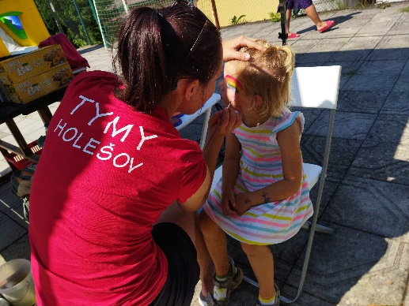
Daniel Krejčí

LOUČENÍ S PRÁZDNINAMI

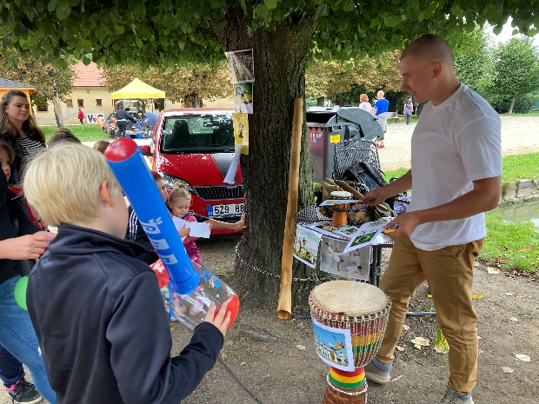
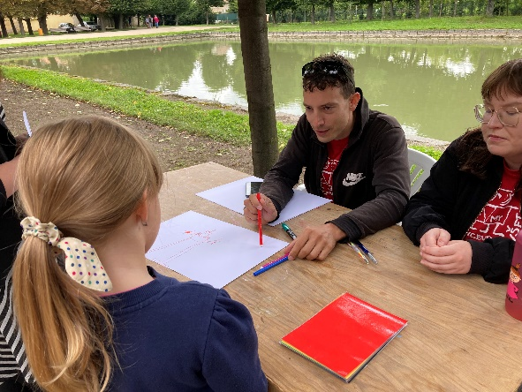
Stejně jako každý rok, i letos jsme se v zámecké zahradě zámku Holešov loučili s prázdninami. Celý den nás provázelo krásné počasí a sluníčko, prožili jsme společně příjemné odpoledne. SVČ TYMY připravilo pro děti jednotlivá stanoviště, na kterých si děti mohly vyzkoušet své dovednosti z různých oborů – výtvarná činnost, sport, hra na nástroje a bubnování, malování na obličej, Capueira, angličtina atd…. Loučení s prázdninami bylo součástí akce „Rozmarné ukončení prázdnin“ a „Setkání veteránů“ města Holešova, nechyběly kolotoče, stánky, skákací hrady. Všem, kteří se na akci podíleli moc děkujeme, a věříme, že nový školní rok bude stejně příjemný a zábavný jako byla tato akce.
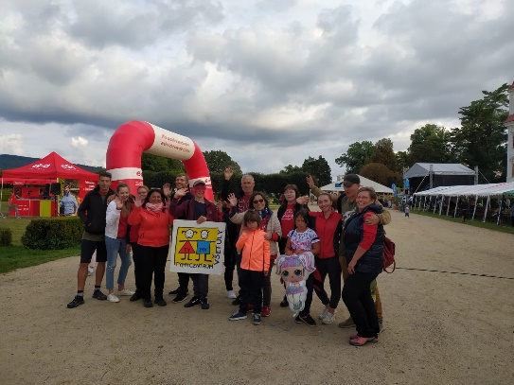
Jarmila Vaclachová

DOŽÍNKY

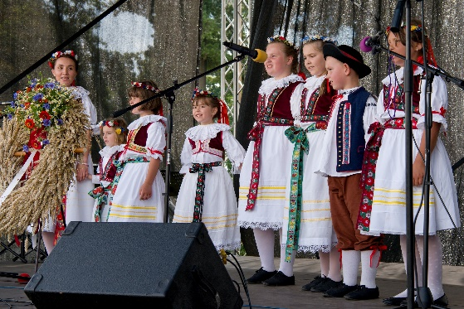
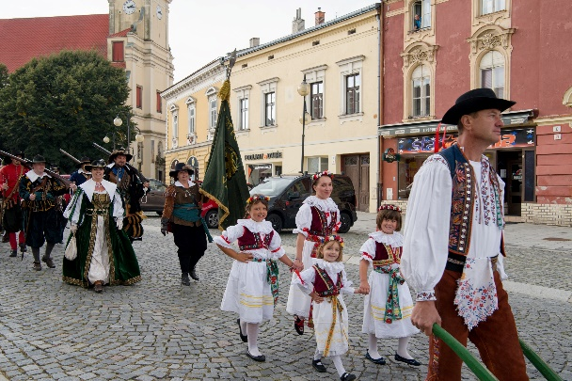
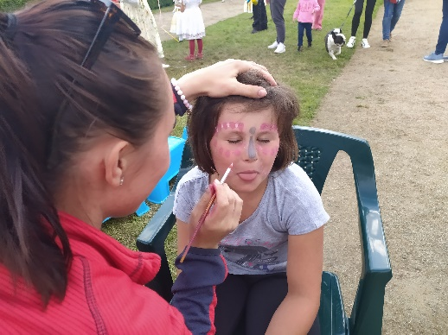
V neděli 29.8.2021 se konaly Dožínky mikroregionu Holešovsko. Na této akci nás reprezentoval folklorní soubor Zrníčko. Některé děvčátko z tohoto souboru se zúčastnily i ranního průvodu ke kostelu. V zámecké zahradě se odpoledne konal na velkém podiu program, kde vystupovaly i děti ze Zrníčka. Velkou pochvalu si zaslouží všichni členové, protože to bylo jejich první vystoupení po dlouhé době a všem se krásně podařilo! V zámecké zahradě jsme měli také malý stánek s bublinami a malováním na obličej. Celý den bylo krásné počasí, takže si každý návštěvním akci užil naplno!
Jarmila Vaclachová

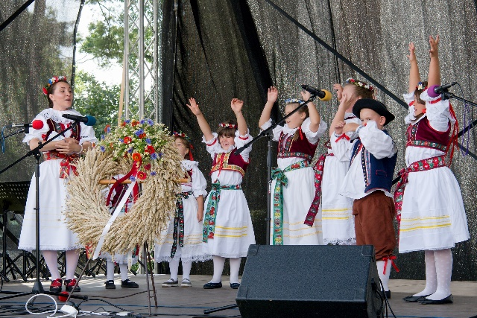
SLEDUJTE NÁS I NADÁLE NA:

www.mitkamjit.cz
www.tymycentrum.cz
Instagramu
Facebooku
YouTube
CENÍK

 | děti | dospělí
Stolní fotbálek | 5,-Kč/půl hod. | 10,-Kč/půl hod.
Ping-pong | 20,- Kč/půl hod. | 30,- Kč/půl hod.
Kulečník | 10,- Kč/půl hod. | 40,-Kč/půl hod.
Trampolína | 20,- Kč/půl hod. | -

Klubovna ICM | Vstup na průkaz člena nebo10,- Kč/dítě/hod.
Tělocvična | 250,-Kč/ hod., víkend 300,-Kč/ hod.
Jídelna | 150,-Kč/ hod.
Kuchyň | 100,-Kč/ hod.
Jídelna + kuchyň | 200,-Kč/ hod.
Zrcadlovka | 150,-Kč/ hod.
Dramatika | 150,-Kč/ hod.
KONTAKT
Středisko volného času, p.o.
Sokolská 70
Holešov 769 01
e-mail: info@tymycentrum.cz
tel.: 734 358 563
573 396 928

Sledujte nás dále na:
https://www.facebook.com/tymycentrum/
www.instagram.com/tymy.centrum/
www.tymycentrum.cz

„Čím dnes naplníme srdce našich dětí, tím ony zítra naplní náš svět.“

